Service médias de Travail.Suisse – Edition du 25 mars 2013

Brücke · Le pont

Stop au travail abusif des enfants !

Des millions d’enfants, souvent exploités et maltraités, doivent travailler pour survivre. Brücke · Le pont soutient les parents afin qu’ils obtiennent un meilleur revenu et puissent élever leurs enfants décemment.

José Balmer, Brücke ∙ Le pont

En Afrique, des parents pauvres vendent un ou plusieurs enfants à des familles riches dans l’espoir de leur offrir ainsi une vie meilleure. Or un grand nombre de ces enfants se retrouvent dans le monde du travail ou de la prostitution. Selon les indications de l’UNICEF, 190 millions d’enfants entre 5 et 14 ans travaillent dans l’agriculture, des ateliers, la construction, la vente et comme domestiques, livreurs, prostitué-es etc., dans tous les domaines où l’on peut engager les enfants pour peu de frais. Beaucoup sont traités comme des esclaves.

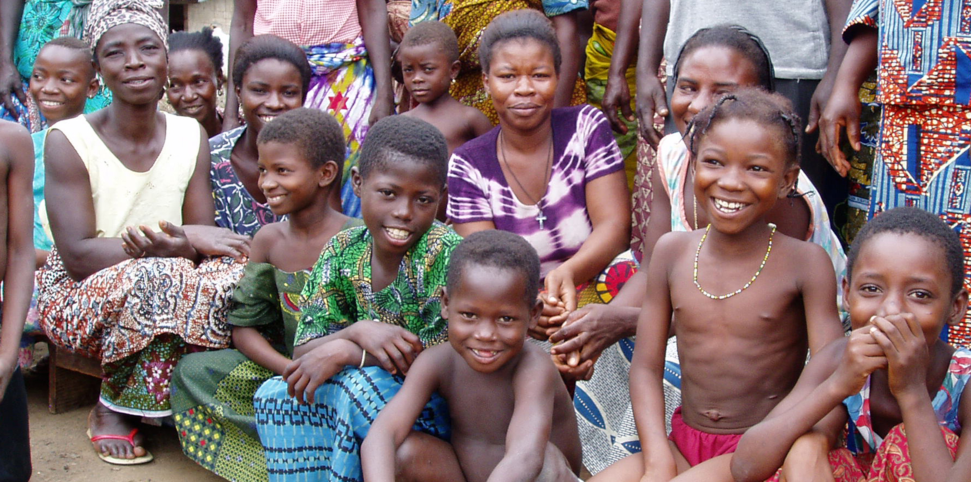

Brücke · Le pont soutient les parents dans leur travail pour qu’ils puissent procurer à leurs enfants ce dont ils ont besoin.

Réduire la pauvreté des familles

Le triste sort des enfants motive beaucoup de donateurs et donatrices à aider directement les enfants. Mais cela entraîne souvent des conséquences négatives. Brücke · Le pont choisit une autre voie et soutient plutôt les parents. Ceux-ci améliorent leurs compétences professionnelles, leurs méthodes de travail et augmentent ainsi leurs revenus. Au Togo et au Bénin par exemple, des familles de petits paysans apprennent à mieux adapter leur production à la demande du marché, à transformer leurs produits et à les vendre avec un bénéfice. Ils cultivent du riz, du soja et des légumes, élèvent des poulets et des lapins et se regroupent pour les commercialiser, en collaboration avec les marchands. Les revenus augmentent et les parents peuvent garder leurs enfants auprès d’eux et leur procurer ce dont ils ont besoin. Davantage d'enfants vont plus longtemps à l'école, ils sont mieux nourris et les soins médicaux deviennent possibles, etc.

Enrayer le trafic d’enfants

M. Assogba du Sud du Bénin raconte : "Ma sœur a confié sa fille de 8 ans à une cousine qui habite en ville. Depuis 8 mois, elle n'a plus aucune nouvelle et se fait beaucoup de souci. De mon côté, je gagne assez d'argent en élevant des poulets pour élever mes quatre enfants et les scolariser." M. Assogba participe à un projet de Brücke · Le pont où il apprend à gérer l’élevage et la vente des poulets.

Le bon exemple pour les enfants

Les enfants bénéficient du soutien accordé à leurs parents non seulement matériellement, mais aussi psychologiquement et pédagogiquement. Un travail rentable permet aux parents de jouer leur rôle de parents responsables, ce qui représente un bon exemple pour leurs enfants. C’est également de grande importance pour la formation personnelle des enfants, car ils apprennent les choses essentielles de la vie par leurs parents, à savoir la confiance, le sens des responsabilités, la générosité. Par leur travail, les parents nouent des relations dans leur quartier ou leur village. Les enfants participent à ce réseau qui les influence positivement. Des parents sans travail ne pourraient jamais offrir cela à leurs enfants, tout au contraire, le chômage n’entraîne que misère, vices et criminalité.
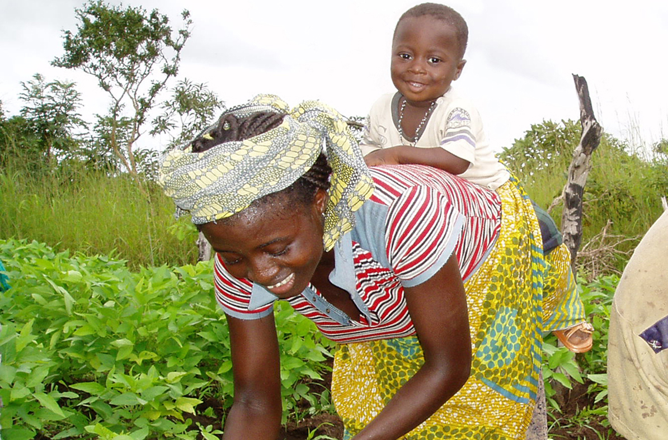

Les parents veulent élever leurs enfants eux-mêmes et leur donner le bon exemple de personnes responsables.

Combattre les causes

Les causes de la misère des familles et des enfants sont souvent structurelles : des conditions de travail indécentes, des salaires injustes, le chômage, des expulsions, la corruption, des guerres etc. La souffrance des enfants ne diminuera pas tant que tant d’injustices règnent dans le monde. C’est pour cela qu’il est nécessaire de créer des relations et des structures plus justes, à niveau global, politiquement, par votre voix.

Votre aide permet d’agir de manière rapide et ciblée pour que les parents puissent améliorer leur revenu et élever leurs enfants eux-mêmes en leur offrant une vie décente. D’ores et déjà un grand merci pour votre don.

Informations sur Brücke · Le pont: Tél. 026 425 51 53 et www.bruecke-lepont.ch

Invitation à l’Assemblée générale
L’AG de Brücke · Le pont aura lieu le jeudi 2 mai de 15.00 à 18.00 heures à l’Hôpital Ancien des Bourgeois, rue de l’Hôpital 1 à Fribourg. La partie thématique sera dédiée au programme de Brücke · Le pont au Brésil.
Vous êtes cordialement invité-es. Veuillez vous inscrire svp. par tél. 026 425 51 51 ou par mail : info@bruecke-lepont.ch

